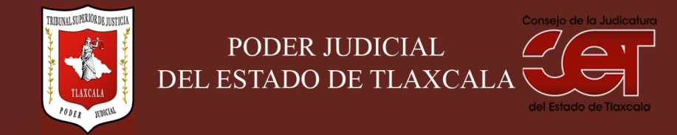
Formato público de Curriculum Vitae
I.- DATOS GENERALES:
Nombre: | LUIS ALBERTO LIMA HERNÁNDEZ
Cargo en el Poder Judicial: | JUEZ
Área de Adscripción: | JUZGADO SEGUNDO PENAL DISTRITO DE SÁNCHEZ PIEDRAS
Fecha de Nacimiento:  (cuando se requiera para ejercer el cargo) | 21 DE JUNIO DE 1964

II.- PREPARACIÓN ACADÉMICA:
Último grado de estudios: | LICENCIATURA
Institución: | UNIVERSIDAD AUTONOMA DE TLAXCALA
Periodo: | 1988-1993
Documento: | TITULO PROFESIONAL
Título Profesional: | 3234
Cédula: | 1955533
Estudios Profesionales:
Institución:
Periodo:
Documento:
Cédula:

III.- EXPERIENCIA LABORAL: a) tres últimos empleos
1 | Periodo (día/mes/año) a (día/mes/año):
Nombre de la Empresa:
Cargo o puesto desempeñado:
Campo de Experiencia:
2 | Periodo (día/mes/año) a (día/mes/año):
Nombre de la Empresa:
Cargo o puesto desempeñado:
Campo de Experiencia:
3 | Periodo (día/mes/año) a (día/mes/año):
Nombre de la Empresa:
Cargo o puesto desempeñado:
Campo de Experiencia:

IV.- EXPERIENCIA LABORAL: b)Últimos cargos en el Poder Judicial:
 | Área de adscripción | Periodo
1 | JUZGADO PRIMERO PENAL DE SANCHEZ PIEDRAS | MAYO 2013 A AGOSTO 2014
2 | JUZGADO PRIMERO PENAL DE GURIDI Y ALCOCER | AGOSTO 2014 A NOVIEMBRE 2015
3 | JUZGADO SEGUNDO PENAL DE SANCHEZ PIEDRAS | NOVIEMBRE 2015 AL DIA DE HOY.

V.- INFORMACION COMPLEMENTARIA:
Últimos cursos y/o conferencias y/o capacitaciones y/o diplomados, etc. (de al menos cinco cursos)
 | Nombre del Ponente | Institución que impartió | Fecha o periodo
1 | CURSO “DERECHOS HUMANOS, ARGUMENTACIÓN JURÍDICA Y FORMAS ANTICIPADAS DE TERMINACIÓN DEL PROCESO EN EL SISTEMA PENAL ACUSATORIO” IMPARTIDO POR INACIPE. | INSTITUTO NACIONAL DE CIENCIAS PENALES | 9 DE JULIO AL 31 DE AGOSTO DEL2012
2 | SEMINARIO INTRODUCTORIO ITINERANTE SOBRE LA REFORMA CONSTITUCIONAL EN DERECHO HUMANOS (ZONA CENTRO) MGDO. M. EN D. BARUCH F. DELGADO CARBAJAL Y MGDO M. EN D. DAVID LOPEZ MUÑOZ. | CONATRIB Y PODER JUDICIAL DEL ESTADO DE PUEBLA | 30 Y 31 DE MARZO 2012
3 | PARTICIPACIÓN COMO CONGRESISTA EN EL PRIMER CONGRESO NACIONAL DE JUSTICIA CONATRIB-2013 | CONATRIB Y PODER JUDICIAL DEL ESTADO DE DURANGO | 14 Y15 DE JUNIO 2013.
4 | CONFERENCIA “SERVICIO SOCIAL: OBLIGACIÓN MORAL DE LOS ABOGADOS” CONSANCIA OTORGADA POR EL CONSEJO DE JUDICATURA DEL ESTADO DE TLAXCALA | CONSEJO DE LA JUDICATURA DEL ESTADO DE TLAXCALA | 7 DE JULIO DE 2014
5 | CURSO “DESTREZA DE LITIGACIÓN PARA JUICIOS ORALES” IMPARTIDA POR MIGUEL CARBONELL | CENTRO DE CAPACITACIÓN CONTINUA | 30 DE ABRIL DE 2015

VI.- Sanciones Administrativas Definitivas (dos ejercicios anteriores a la fecha):
Si | No | Ejercicio | Nota: Las sanciones definitivas se encuentran especificadas en la fracción XVIII del artículo 63 de la Ley de Transparencia y Acceso a la Información Pública del Estado, publicadas en el sitio web oficial del Poder Judicial, en la sección de Transparencia.

VII.- Fecha de actualización de la información proporcionada:
Santa Anita Huiloac, Apizaco, Tlaxcala, a 03 de ABRIL de 2018.

